

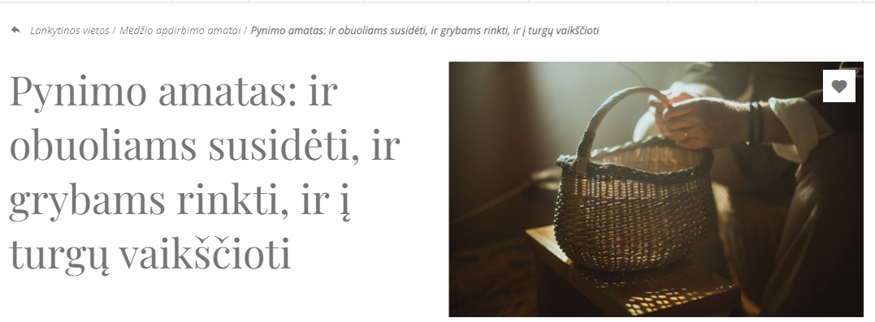

Pynimas turi ypatingą savybę – kad ir kaip stengtųsi pynėjas, visiškai vienodo gaminio nupinti neįmanoma.

Nuo neatmenamų laikų

Pynimas nuo seno buvo paplitęs šiltuosiuose kraštuose – Afrikoje, Australijoje, Okeanijos salose, Šiaurės ir Pietų Amerikoje. Buvo pinamos aprangos dalys, namų apyvokos, žvejybos reikmenys. Jau istoriniu neolito laikotarpiu pinti dembliai, krepšiai ir kiti praktiški daiktai. Daugelis tautų senovėje taip pat pindavo pastatų sienas.

Anot archeologų, seniausias pintas krepšys iškastas Fajume (Egipte). Tyrimai parodė, kad jis gali būti 10 - 12 tūkst. metų senumo. XIV a. pr. Kr. faraono Tutanchamono kapavietėje rastos dvi išsilaikiusios pintos kėdės. Pintų baldų ir kitų namų apyvokos daiktų paplitimą liudija atkastos Pompėjos griuvėsiuose rastas raižinys.

Viduramžiais pynimo amatas tapo populiarus Didžiojoje Britanijoje, Prancūzijoje, Vokietijoje, Šiaurės Europos šalyse, Rusijoje.

Ar žinote, kas yra *bamblė*?

Lietuvoje pinama nuo neatmenamų laikų. Kiekviename kaime buvo savas meistras, pindavęs krepšius kasdienei buičiai, dirbiniams taikydavęs ypatingas formas, matmenis ir net pynimo būdus. Jie daugiausia buvo skirti bulvėms ir kitoms daržovėms, obuoliams, uogoms bei grybams rinkti. Taip pat buvo pinamos *sėtuvės* (pintas indas grūdams sėti), *kretilai*(pintas indas pelams nusijoti),*doklai* (didelė apvali pintinė pašarui nešti), *bamblės* (iš šiaudų pintas kubilas miltams, grūdams, apyniams laikyti), lopšiai. Darydavo ir specialias pintines mėsai laikyti, paršiukams į turgų vežti. Iš nuluptų vytelių ir šaknų dažniausiai pindavo puošnius dirbinius moterims į turgų vaikščioti ar sudėti maistą, skirtą šventinti per Velykas. Savo darbais pynėjai daugiausia prekiavo miestų turguose.

Dažname lietuvio ūkyje galėjai rasti *gorčių*– senovinį saiko matą grūdams seikėti, sėtuvę, iš kurios sėdavo grūdus. Didesnėse pintinėse, *krabėse*, mažažemiai ir bežemiai gyventojai laikė savo grūdų atsargas, o stambieji ūkininkai į jas pildavo miltus. Be aukštaitiškos *underės*, didžiulės iš karklo vytelių nupintos pintinės, neapsiėjo nei vienas ūkininkas, ja iš klojimo į tvartą galėdavo nesunkiai nusinešti šieną. Senesni gyventojai taip pat pindavosi vyžas.

Pintomis tvoromis būdavo aptveriami sodybų, daržų, ganyklų ir miško jaunuolynai. Jų būta įvairių. Kai kurias tvoras dabar galime pamatyti Lietuvių liaudies buities muziejuje Rumšiškėse. Vėliau Lietuvoje imta pinti ir baldus, kurie paplito dvaruose ir klebonijose. XIX a. pabaigoje atsirado ir pintų baldų dirbtuvių.

Pynėjų darbo medžiaga iš gamtos

Pynimui buvo naudojamos lengvai gamtoje randamos medžiagos: lazdynų ir karklų virbai, *plėšos* (nuo lazdyno ar karklo nuplėštos skalelės), vytelės, eglių ir pušų šaknys, rugių šiaudų *grįžtės* (susuktas šiaudų pluoštas). Pindavo iš kūlinių rugių, kurie būdavo kuliami tik spragilais, kad nesulūžtų šiaudo stiebeliai, paskui surišama liepos karna arba skelta lazdyno *balanėle* (viršutinis medienos sluoksnis). Aukštaitijoje ir Dzūkijoje įvairios paskirties pintinėms gaminti naudotos pušų balanos. Vėliau pynimui karklus augindavo plantacijose.

Ir šiais laikais klestintis amatas

Pynimas iš vytelių visada turėjo ir tebeturi praktinę paskirtį, o laikui bėgant pradėti pinti ir dekoratyviniai dirbiniai. Atkūrus nepriklausomybę, pynėjai stebina ne tik kūrybiškomis dirbinių kompozicijomis, bet ir jų paskirtimi. Pinami įvairūs krepšiai – nuo visai mažutėlių suvenyrinių iki įspūdingų dydžių. Vėl tapo madingi pinti lopšiai ir skrynios, dėžės patalynei ir skalbiniams, krepšeliai-rankinės ir krepšiai pirkiniams turguje, parduotuvėje, uogavimui, grybavimui ir kitoms reikmėms. Pinami ir iškylos krepšiai su atidaromais dangčiais, oro balionų krepšiai, didėja pintų baldų pasiūla.

Lietuvių pynimas pasižymi meistriškumu ir puikia kokybe. Gaminiai neperkrauti raštais, naudojamos nedažytos natūralios spalvos vytelės ir pluoštas. Madingi tapo senoviniai daiktai, todėl pynėjai pradėjo naudoti nenuluptas vyteles. Džiovintos ir vėl mirkytos vytelės įgyja žalsvai rausvą spalvą. Iš tokių vytelių nupintas gaminys atrodo taip, lyg būtų seniai sukurtas. Tokie gaminiai maloniai kvepia mišku.

Kad ir kaip sparčiai plėtojosi technika, buvo kuriamos naujos technologijos, pigios sintetinės medžiagos – pynimas pakito nedaug. Kaip ir anksčiau pinama tik rankomis. Kiekviena vytelė apžiūrėta, parinkta iš gausybės kitų, suderinta ir daugybę kartų liesta žmogaus pirštais. Pynėjas intuityviai parenka vytelių storį pagal pinamo gaminio dydį ir paskirtį, komponuoja paskirus pynimo elementus: sluoksnius, pynes, kaseles, virvutes, ažūrą ir kt. Geras pynėjas nenaudoja vinių, klijų, lako, dažų. Tik pinant baldus naudojami klijai ir vinys. Klydo tie, kurie manė, kad vien rankomis atliekamas pynimas išnyks. Šiandien Lietuvoje yra net 78 sertifikuoti pynimo amatininkai.

Nuoroda į šaltinį: [Pynimo amatas: ir obuoliams susidėti, ir grybams rinkti, ir į turgų vaikščioti | Atostogos kaime](https://m.atostogoskaime.lt/amatu-sarasas/pynimo-amatas/)